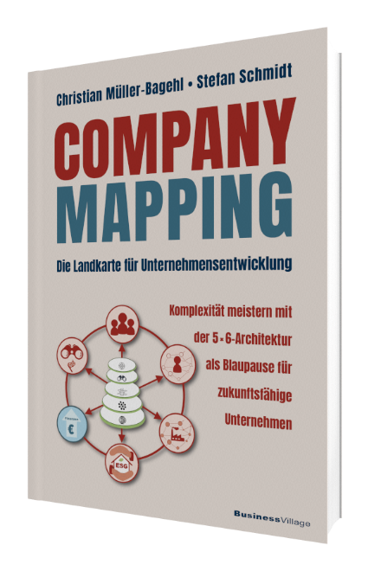
Christian Müller-Bagehl, Stefan Schmidt
Company Mapping
Die Landkarte für Unternehmensentwicklung
Komplexität meistern mit der 5×6-Architektur
als Blaupause für zukunftsfähige Unternehmen
1. Auflage
BusinessVillage 2026
ca. 210 Seiten
ISBN 978-3-86980-849-9 46,95 Euro
ISBN-PDF 978-3-86980-850-5 45,95 Euro
ISBN-EPUB 978-3-86980-851-2 45,95 Euro
Pressematerialien:
http://www.businessvillage.de/1226.html
In vielen Veränderungsprozessen entsteht Reibung und damit das Gefühl, dass trotz aller Anstrengungen »etwas« den Prozess blockiert.
Es wird viel über Kultur, Haltung und Führung gesprochen – und dabei eine Macht übersehen, die leiser und wirkungsstärker ist als jede Vision: die formalen Rahmenbedingungen. In einer hierarchisch geprägten Finanz- und Führungsarchitektur prägen sie die Unternehmenskultur meist unbewusst. Damit begrenzen sie Möglichkeiten und verhindern den Wandel, noch bevor er beginnen kann. Speziell in komplexen Unternehmensumgebungen stoßen klassische hierarchische Modelle schnell an ihre Grenzen.
Dieses Buch zeigt auf, wie sich dieser blinde Fleck erfolgreich überwinden lässt. Ein klar strukturiertes Modell und eine darauf aufgebaute Unternehmenslandkarte eröffnen eine ganzheitliche Sicht auf das Unternehmen und seine Umgebung. Die Unternehmenslandkarte macht Zusammenhänge transparent, schafft Orientierung und legt die Grundlage für eine nachhaltige, menschenorientierte Weiterentwicklung.
Statt radikale Brüche zu fordern, setzt das Buch auf evolutionäre Veränderung – ausgehend von dem, was bereits vorhanden ist. Es zeigt, wie Unternehmen Silos auflösen, kollektive Kompetenz aktivieren und eine kooperative, kundenfokussierte Kultur aufbauen können.
Ein inspirierender Leitfaden für Führungskräfte, die ihr Unternehmen resilient, zukunftsfähig und flexibel gestalten wollen.
Die Autoren
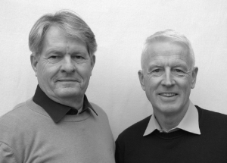Stefan Schmidt ist Experte für Fahrzeug- und Systemtechnik in der Automobilindustrie. Seine technologische, prozessuale und digitale Expertise ist durch fünfundzwanzig Jahre Führungserfahrung in technischen und administrativen Positionen geprägt. Heute berät er Unternehmen bei der Entwicklung digitaler Strategien. Als Mitglied der Deutschen Digitalen Beiräte verbindet er fundierte ERP-Erfahrung mit nachhaltigen IT-Lösungen und moderner Führungskompetenz, um Wandel wirksam zu gestalten.
Christian Müller-Bagehl ist Experte in Unternehmens- und Organisationsentwicklung. In über dreißig Jahren erfolgreicher Führungstätigkeit in der Industrie hat er Veränderungsprojekte erfolgreich umgesetzt und dabei innovative und kundenfokussierte Geschäftsmodelle etabliert. Sein Fokus liegt auf der menschengerechten Gestaltung von Unternehmen und der Implementierung nachhaltiger Praktiken. Das dient der erfolgreichen Positionierung im digitalen Zeitalter.
» https://www.bizcondi.de
Über BusinessVillage
BusinessVillage ist der Verlag für die Wirtschaft. Unsere Themen sind Beruf & Karriere, Innovation & Digitalisierung, Management & Führung, Kommunikation & Rhetorik und Marketing & PR. Unsere Bücher liefern Ideen für ein neues Management und selbstbestimmtes Leben. BusinessVillage macht Lust auf Veränderung und zeigt, was geht. Update your Knowledge!
Presseanfragen
Sie haben Interesse an honorarfreien Fachbeiträgen oder Interviews mit unseren Autoren? Gerne stellen wir Ihnen einen Kontakt her. Auf Anfrage erhalten Sie auch Besprechungsexemplare, Verlosungsexemplare, Produktabbildungen und Textauszüge.

BusinessVillage GmbH
Jens Grübner
Reinhäuser Landstraße 22
37083 Göttingen
E-Mail: redaktion@businessvillage.de
Tel: +49 (551) 20 99 104
Fax: +49 (551) 20 99 105

-------------------------------------
Geschäftsführer: Christian Hoffmann
Handelsregisternummer: 3567
Registergericht: Amtsgericht Göttingen

